Jak wrócić do formy po świętach
Witamy chłopcy mamy nadzieję z panią Agnieszką że spędziliście czas świąteczny bezpiecznie i stosując się do obostrzeń które obowiązują w naszym państwie. Ale jeśli komuś wydawało się, że dopadło nas okołoświąteczne lenistwo - pragniemy zapewnić, że nie śpimy, a wręcz przeciwnie! - Działamy, można powiedzieć, pełną parą. Za nami okres świąteczny, który nie sprzyjał zachowaniu odpowiednich linii. Teraz należy to zmienić! Zadbajcie o swoją formę MY Wam w tym pomożemy
Oczywiście ćwiczenia są dla mniej zaawansowanych np. pompki, podciąganie i ćwiczenia w podporze itp. Sprawdźcie się, na pewno dacie radę!
Wykonajcie przynajmniej po pięć razy całą serie ćwiczeń przygotowaną dla was. Będzie nam miło jeśli udokumentujecie je zdjęciami które wyślecie do nas.
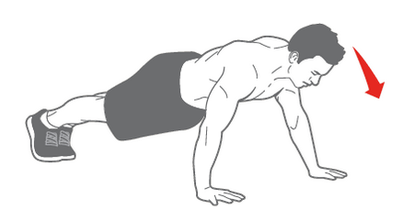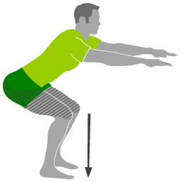
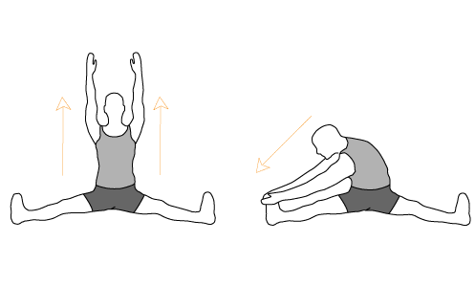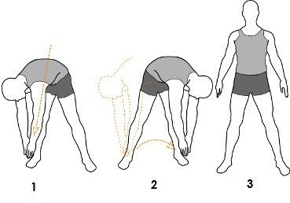
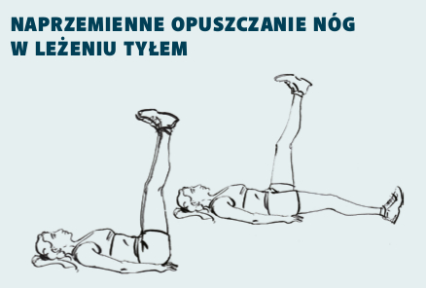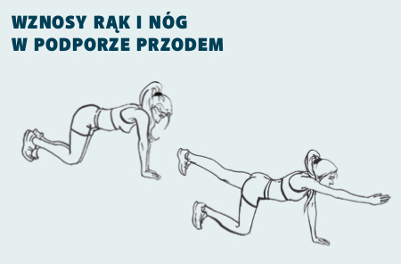
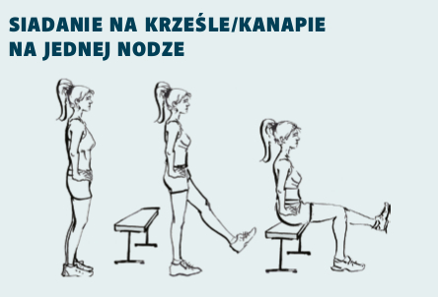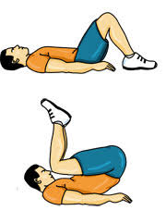
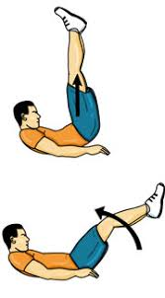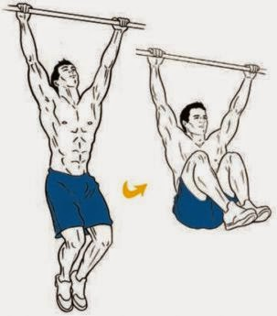
POZDRAWIAMY
Wychowawcy p. Krzyś p. Agnieszka

